

Пресс центар Удружења новинара Србије
Кнез Михајлова 6/3
11000 Београд

05 фебруар 2016 године
Почетак 10,00 часова

КОНФЕРЕНЦИЈА:
''ЗА И ПРОТИВ НОВОГ НАЧИНА ПОЛАГАЊА ВОЗАЧКОГ ИСПИТА''

УВОДНО ИЗЛАГАЊЕ

Петар Рашета, дипл. инг.саобр.
Генерални срекретар
Привредне коморе ауто школа Србије

Поштовани представници средстава јавног информисања, седме силе како Вас многи зову, силе у служби истине и правде како Вас ја видим.
Добро дошли на ову ПРЕСС конференцију.
Сазвали смо је, јер смо желели, по ко зна који пут, да укажемо на одређене проблеме у области обуке возача који се, по нама, веома тенденциозно и погрешно презентирају јавности. Желели смо да чујете о овим проблемима од нас, субјеката који директно учествују у релаизацији ове делатности.
Настојали смо да, у току протеклог, дугог периода, времена када су се уобличавала правна акта и стварало правно окружење за обављање ове делатност, укажемо на све проблеме који ће се јавити ако се таква акта усвоје, настојали разним методама: од разговора, дописа, оваквих конференција, амандмана, па и протеста, али изгледа нисмо били довољно јака снага да више утичемо на измене и прилагођавање ових правних аката. И добили смо правно окружење од кога смо сви много очекивали, али, по нашем мишљењу, нисмо много добили.
Зато смо овде да Вам АРГУМЕНТИМА покушамо указати на све проблеме који је нови систем обуке возача у Србији донео нама, МУПу, кандидатима, па и грађанима Србије.
Покушаћемо да укажемо да нисмо против унапређења и система обуке возача као ни унапређења самог полагања возачког испита, али да смо против тога да уводимо нешто што нигде у свету не постоји и што није донело, а по нама и неће донети оно што сви очекујемо: ПОВЕЋАН КВАЛИТЕТ БУДУЋИХ ВОЗАЧА И У КРАЈЊЕМ СЛУЧАЈУ ПОВЕЋАНУ БЕЗБЕДНОСТ САОБРАЋАЈА услед увођења ових новина.
Говорићемо само АРГУМЕНТИМА.

Правно дефинисање новог система обуке возача је почело 2009 године доношењем новог Закона о безбедности саобраћаја. Правилници за обуку возача су донети крајем 2013 године. Закон је до сада мењан 5 пута, Правилници 8 пута. Значи стварање правног оквира у области оспособљавању кандидата за возаче још траје.
Желели смо и очекивали да правни оквир обезбеди:
- Проевропски систем обуке возача који ће донекле ''уозбиљити'' ову област, али и
- Реалан, животан, рационалан, функционалан, ефикасан и
- Прилагођен грађанима Србије и условима живота и рада у држави Србији
Очекивали смо да ће нови систем обуке возача обезбедити могућност да будући возач добије и знање и вештину и да ће због тога бити безбеднији у саобраћају.
Добили смо, веровали или не, систем обуке возача који у овом облику нема нити једна земља у свету. Добили смо систем који је:
- Неживотан, нерационалан
- У неким деловима и старомодан
- Контрапродуктиван
Зар је рационално захтевати од ауто школа да ИСКЉУЧИВО У ВЛАСНИШТВУ имају 19 возних јединица како би могли да пренесу своје знање које имају и да задовоље потребе грађана у овој области. Доказ да ово није рационално је чињеница да је у Србији некад било преко 900 ауто школа, да их тренутно има 448, АЛИ И ЧИЊЕНИЦА ДА СЕ У ПРОСЕКУ У ЈЕДНОЈ АУТО ШКОЛИ ОБАВЉА ОБУКА ЗА 3,39 КАТЕГОРИЈА. Ово је доказ неискоришћености знања у ауто школама, јер га имају за 17 категорија, али немају финансијских средстава или су израчунали да им неће бити економично да купе 19 возила. На овај начин искоришћеност знања у ауто школама је у просеку само 19,94%. Доказ нерационалности је и чињеница да у Србији не постоји нити једна ауто школа у којој би се могли обучавати кандидати за ''М'' и ''Д1Е'' категорију иако је то законом предвиђено. Доказ је и чињеница да се у просеку по региону не могу задовољити потребе грађана за 7,7 категорија. Значи да грађани морају да путују из једног региона у друге регионе да би задовољили своје потребе. За категорију ''Б1'' и ''ДЕ'' грађани могу да полажу само у по једној ауто школи у Србији.
Зар је рационално да се од ауто школа и локалних самоуправа захтева поседовање простора за полигонске операције који је због захтева дефинисаних Правилницима енормно великих димензија. Зар је то рационално када се зна да на полигонима кандидати ''не падају'' на испиту и да кандидати тамо добијају вештине до нивоа жонглирања које учешће у саобраћају не захтева. Пракса је показала да је тешко обезбедити овакав простор, те је већ у изменама Закона предвиђено да то морају да обезбеде локалне самоуправе, а не ауто школе. Предлажемо да се УКИНЕ ОБАВЕЗА рада на полигонима, а посебно обавеза полагања дела практичног испита на њима.
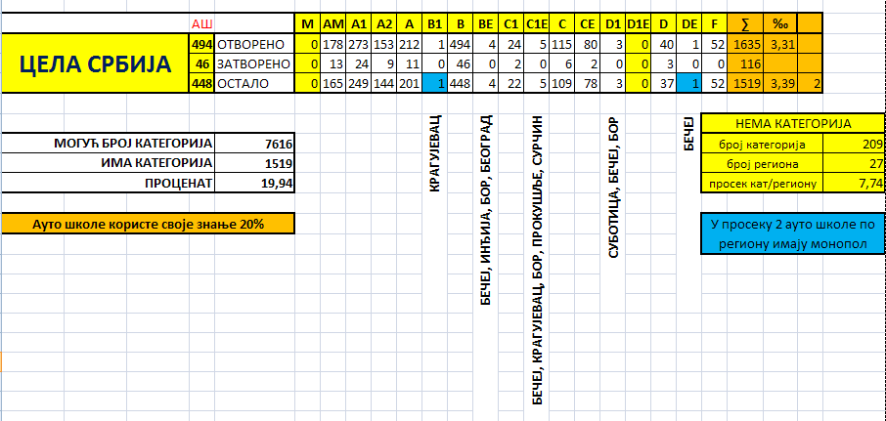

Зар је животно и рационално да у девет округа: (Моравичком, Ужичком, Пријепољском, Новопазарском, Браничевском, Зајечарском, Расинском, Нишавском и Пчињском) грађани немају могућност да полажу за возача трактора. Поставља се питање: да ли ће ови грађани путовати у друге округе или ЋЕ ВОЗИТИ БЕЗ ДОЗВОЛЕ?

Зар је рационално да се у Пријепољу обучава само за ''Б'' категорију и монополски у једној ауто школи за ''Ц'' и ''ЦЕ'' категорију.
Зар је ово рационално:
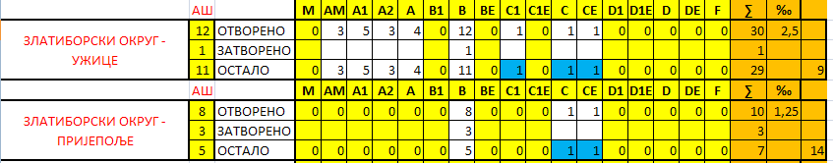

У систем обуке возача смо увели ОБАВЕЗНУ ТЕОРИЈСКУ НАСТАВУ. Нисмо били против тога, али јесмо на начин како је код нас предвиђена. Замислите:
- 40 часова ОБАВЕЗНЕ теоријске наставе у којој кандидат НЕ МОЖЕ ДА ИЗОСТАНЕ НИТИ ЈЕДАН ЧАС.
Да подестим да је ово КУРСЕВСКИ СИСТЕМ, да у групи нису кандидати истих карактеристика, да им учење није основно ''занимање'' и да је веома тешко усагласити све ове разлике.
Да даље подсетим да се у свим нивоима образовања дозвољава изостајање са часова тако да ђак може имати и неколико десетина НЕОПРАВДАНИХ ИЗОСТАНАКА без последица.
У исто време пропагирамо самообразовање, образовање на даљину, образовање путем интернета, рад у радионицама и друге савремене облике, а у ауто школама НЕ. ЗАР ТО НИЈЕ СТАРОМОДНО.
О обиму Програма је тешко наћи оправдање.

Зар је ово неопходно возачу:
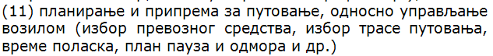
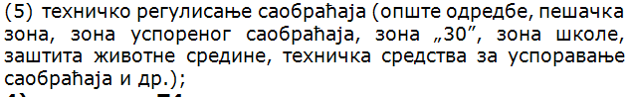
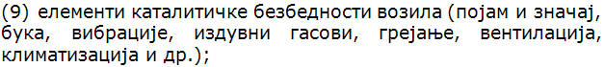
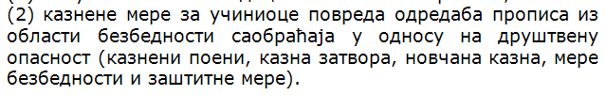

Преобиман програм, захтев за детаљисањем планова су у потпуности елиминисали утицај креативности и самосталности предавача који морају бити високообразовани људи.
Посебан проблем представља чињеница да се овај теоријски обим и ниво знања не проверава на испиту, па остаје могућност да кандидат не усвоји сво ово знање, јер само присуство на настави није доказ преузетог знања.
Правилницима се не омогућава креативност и слобода наставника у избору методског облика у савладавању знања. То је посебно изражено у практичној обуци где не постоји могућност коришћења метода гледања других и уочавања грешака и знања других, јер у возилу није дозвољено присуство више кандидата (ово је предвиђено изменама Закона).
Зар и ово није СТАРОМОДНО.
Уведена је ОБАВЕЗНА ПРВА ПОМОЋ. Шта је био повод, појма немам, али пракса и чињенице говоре сасвим супротно.
Чињеница је да далеко велики проценат возача, мислим да је далеко већи од 95%, никада у свом возачком веку не отвори кутију прве помоћи да пружи помоћ унесрећеном у саобраћајној незгоди. Можемо да проверимо и међу Вама присутнима. Чињеница је да се ово знање усваја за три дана и да се после тога више никада не освежава, а камоли унапређује. Зар онда и ово није у неку руку СТАРОМОДНО. Увек сам говорио да је много важније да возач или лице у возилу зна број телефона ХИТНЕ ПОМОЋИ, а не да зна да пружа прву помоћ.
Сматрам да су резултати овог система у многоме и контрапродуктивни. Немам података о томе колико је због ''повећаног'' знања возача смањена безбедност учесника у саобраћају. Али сам сигуран да је систем допринео МОНОПОЛИСАЊУ НЕКИХ АУТО ШКОЛА, сигуран сам да се у неким деловима ове области не ради о конкуренцији квалитетом, већ конкуренцији капиталом. Зар то није КОНТРАПРОДУКТИВНО. Погледајте доказ могућег монопола. Нема осам категорија. Од 9 којих има 5 се раде само у једној школи. Цена је минимална, али може бити много, много већа.

Зар није контрапродуктивно када грађани Србије морају да путују по неколико стотина километара да би полагали возачки испит. Не само полагали него и похађали обавезну теоријску и практичну наставу, а то подразумева свакодневно путовање или коришћење хотела или другог начина боравка у том граду. Узмимо пример ''ДЕ'' категорије. Она се може положити само у Бечеју.

И ЕВО НАС КОД ОНОГА ШТО НАС ТРЕНУТНО НАЈВИШЕ ИНТЕРЕСУЈЕ

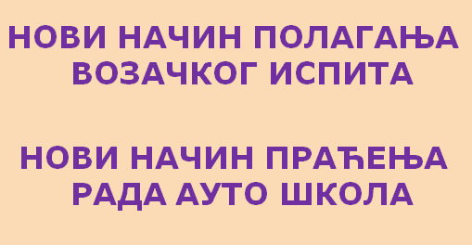

Очекивали смо да нови систем, заиста, олакша рад у ауто школама. Убеђени смо да је то заиста и могуће, али досадашња пракса нас демантује у томе.
Нови систем је дефинисан Законом и Правилницима. Проблем је у томе што су ПРАВИЛНИЦИМА ДЕФИНИСАНЕ ВЕЋЕ ОБАВЕЗЕ ОД ОНИХ КОЈЕ СУ ДЕФИНИСАНЕ ЗАКОНОМ. Ови правилници су донети 4 године после Закона и до сада су мењани 8 пута. Чак један облик није никада ни примењен.
Нови систем полагања возачког испита је предвидео једну новину која није дефинисана Законом, а то је да се ТЕОРИЈСКИ ИСПИТ ПОЛАЖЕ ИСКЉУЧИВО НА РАЧУНАРИМА. Законом је дефинисано само да се испит полаже путем теста. Признајем да се ту може подразумевати и тест на рачунарима. Ми сматрамо да је на овај начин угрожено право грађана на избор начина изражавања своје воље. Чак ни једна Шведска, високо развијена и економски много богатија земља није себи дала право на луксуз да претпостави да су сви њени грађани рачунарски оспособљени или писмени, па је оставила неколико могућности као избор, а чак и могућност да грађанин полаже усмено. Да ли је ова искључивост законита?
Новим системом је предвиђено да се читав ток испита аудиовидео снима и надзире, без обзира што испиту присуствују два лиценцирана испитивача. Ми смо и ту скептични, јер образложење да се на испиту ''вара'' не може да буде основ за увођење оваквих мера, посебно када се има у виду да материјално финансијска средства за ову делатност издваја ауто школа, а не МУП. Захтевамо да МУП спречи преваре и да преваранте избаци из овог система и подржавамо их у тој намери, јер много већи број поштених не жели да се пореди и ставља у исти ''кош'' са непоштенима.
Као што искључивост о начину полагања испита није дефинисана Законом тако је Правилником, а не и Законом предвиђена и дефинисана обавеза:

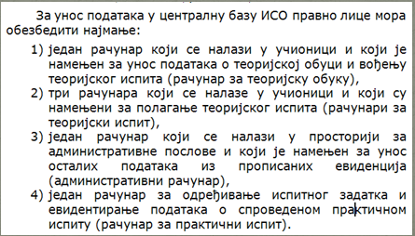

Морам да напоменем да се овај број рачунара мењао од измене до измене Правилника. У почетку је износио чак десет рачунара.
Ова обавеза је дефинисана Предлогом измена Закона које још нису усвојене.
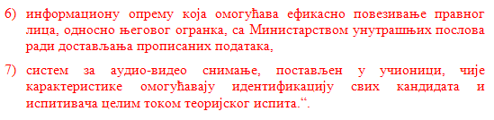

Видео надзор је био предвиђен и на теоријском предавању, па чак и у возилу у неким радним предлозима. У најновијем правилнику остао је видео надзор на теоријском испиту.
Предлогом измена Закона који је требао да буде усвојен још у мају је предвиђено да МУП обезбеди програмски пакет који ће омогућити комплетно праћење и вођење оспособљавања кандидата за возаче. Значи да Законом уопште није предвиђен овај систем.

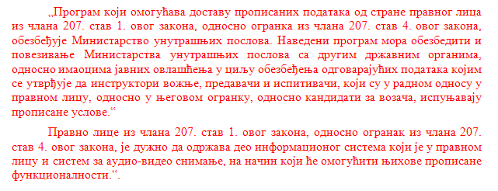

Овај програмски пакет је у Правилницима назван:

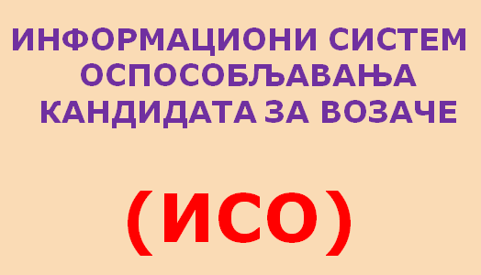

Шта је то ИСО? То је рачунарски програм који је по МУПу требао да обезбеди доставу прописаних података од стране ауто школа МУПу, повезивање ауто школа са МУПом, повезивање МУПа са другим државним органима, замислите, са основним циљем да се утврди да радници у ауто школама испуњавају прописане услове.
Ми смо очекивали да ће то бити софтверски пакет који ће ауто школама олакшати посао, јер ће смањити администрирање, смањити могућност грешке у раду, повећати ефикасност, онемогућити против законите радње на испитима, олакшати кандидатима да се припреме за полагање и др.
Очигледно је да се очекивања разликују. МУПу је овај програм требао да послужи ЗА КОНТРОЛУ РАДА АУТО ШКОЛА, а нама остало што иде уз њега. И то остало је вредно само да је функционисало како треба.
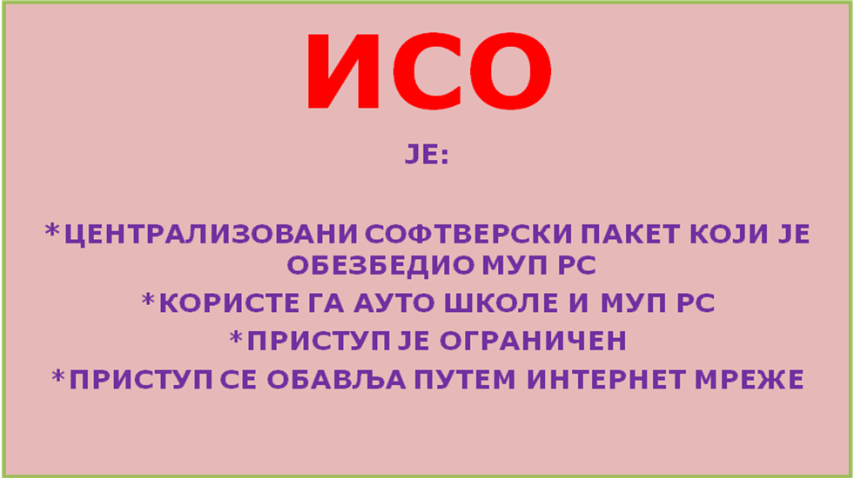
`МУП је, заиста, на себе преузео један велик задатак, а то је да сачини један изванредан софтверски пакет који би помогао и МУПу и ауто школама.
Софтверски стручњаци из нашег удружења су били изненађени великим захтевима који су били дати у пројектном задатку. Морам признати да су били скептични око успеха израде таквог пакета. Сматрали су да је за такав посао потребан велики тим и много времена и да је потребна добра екипа технолога који ће софтверске стручњаке водити кроз технолошки процес оспособљавања кандидата. Наравно на крају је било неопходно стручно и дуготрајно тестирање софтвера.
Последњим изменама Правилника је дефинисано да се ИСО почиње примењивати 01 јануара 2016 године. Ту смо заиста били скептични, јер се и у прелазном периоду уочило много недостатака у овом програмском пакету.
Сматрамо да је МУП веома храбро, али по нама веома НЕОДГОВОРНО пустио у функцију пакет који није квалитетно ТЕСТИРАН.
То се већ првог дана примене показало као тачно.
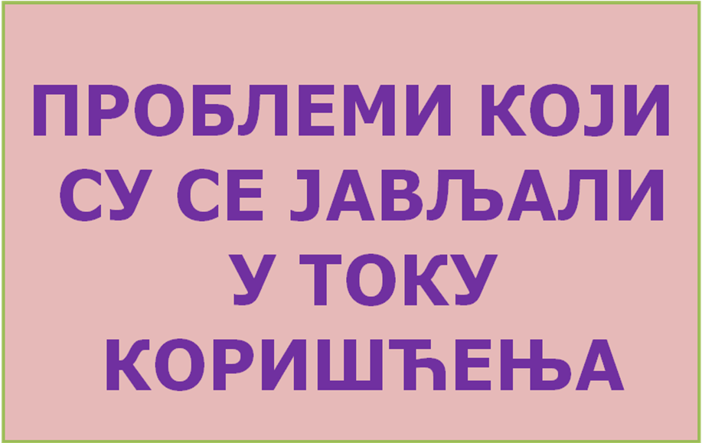
Стартовање система је почело уношењем података у ауто школама. Због неискуства радника у ауто школама чињене су почетне грешке у уношењу података. Проблем је био у томе што се грешке нису могле исправљати, па је настојао застој у даљем раду док те грешке администратори у МУПу нису ручно исправили. Ту се показао недостатак у софтверу, јер није имао квалитетна ограничења која би уносиоца података спречила да начине грешке.
Следећи проблем који се јавио је немогућност читача да препозна и очита документа радника и возила. Открило се да је проблем у различитим типовима докумената, па су за њих недостајали софтвери у читачима.
Затим се испоставило да при уношењу одређених података долази до не прихватања тих података од стране софтвера. Посебан проблем је настао када се приметило да је софтвер на неки начин брисао податке који су раније били унети у програм.
Један од највећих проблема је био у конектовању и повезивању рачунара у ауто школама са сервером у Београду. Конекција је била веома често спора да је обезвређивала планирани посао. Веома често се дешавало да се конекција прекине, па се поступак морао понављати или обустављати. Наши стручњаци су истраживањем утврдили да ова лоша конекција у највећем броју случајева није узрокована слабом интернет везом, већ из неког разлога слабим одзивом сервера на позив за конекцију.
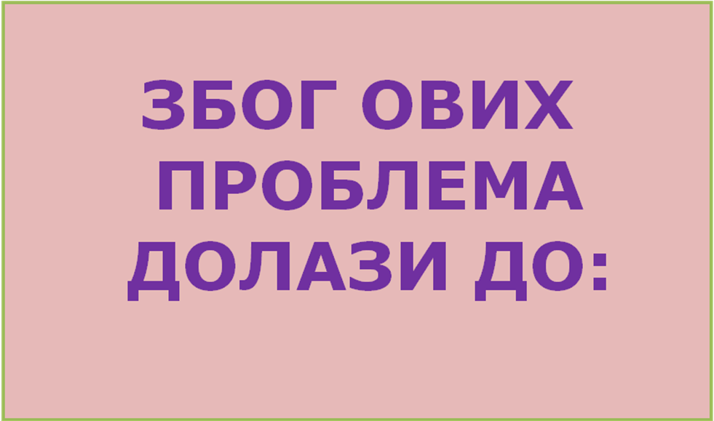к Ауто школе су због ових проблема биле приморане да веома често прекидају теоријску и практичну обуку или теоријски испит. Наравно, највећи губитнису су у свим овим ситуацијама кандидати.
Посебан проблем је настајао код коришћења ЛАП ТОПА на практичном испиту. У суштини овај рачунар се користио само ради избора путање кандидата, а све друго је могло да се уради на стабилном рачунару у ауто школи. Због дуготрајне конекције или проблема са конекцијом практични испити су трајали много дуже од предвиђеног времена или су чак прекидани. Можете замислити како су се осећали кандидати у тим случајевима. Иначе овај ЛАП ТОП није био предвиђен, али је касније уведен, јер, наводно, ИСО није могао без њега да функционише.
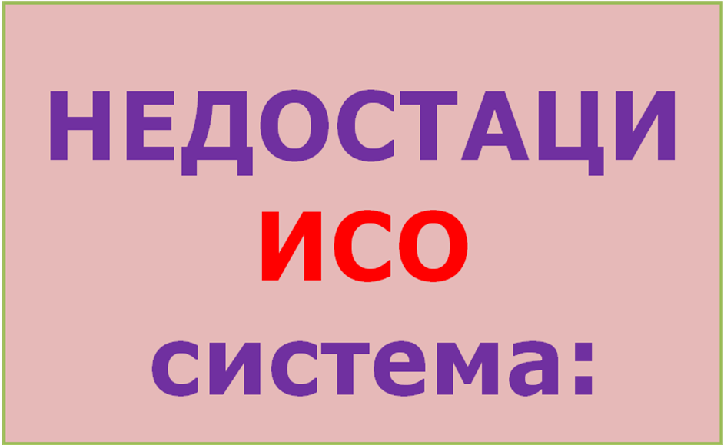
Наши софтверскистручњаци технолози су утврдили да су основни недостаци овог софтвера:
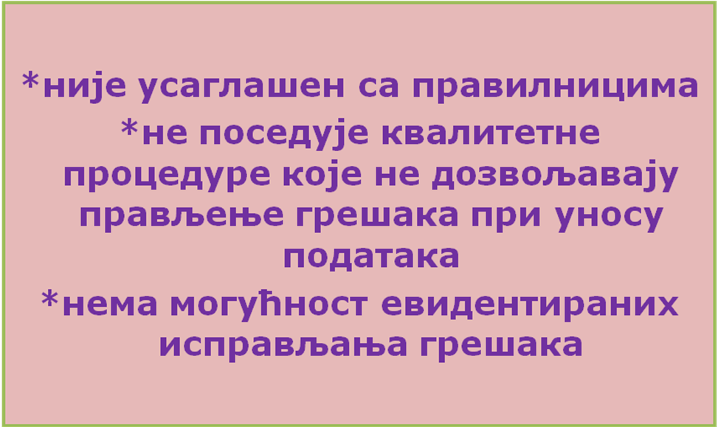 Шта то значи да ИСО није усаглашен са Правилницима? Правилницима су дефинисане одређене радње које овај програм не дозвољава.
  - Упис старих кандидата који су обуку завршили по старим правилима
  - Лоша ограничења у софтверу код уписа података старих кандидата
  - Немогућност уписа кандидата из предходне године који није имао обуку
  - Немогућност уписа кандидата који су дошли из друге школе због обавеза уноса програма по којем су радили
  - Наставак обуке кандидата који је завршио директно за Ц није могућ
  - Промена презиме кандидата у току обуке
  - Кандидат који слуша обуку за две категорије заузима два места
  - Уписивање двочаса
  - Захтева се упис свих кодова из плана, а не само обавезних (К код)
  - Ограничење за лекарско уверење за испит је годину дана
  - Упис радних часова код трактора
  - Немогућност евидентираног исправљања грешака
  - Немогућност да кандидат види какву је грешку направио на испиту
  - И др
Сматрамо да је овај софтвер морао да има процедуре које би онемогућавале да уносилац података направи грешке које имају одређена ограничења или обавља послове који су Правилницима ограничени. (да унесе кодове који не припадају, да ради са возилом коме истиче регистрација, да ради инструктор коме је истекло лекарско уверење и сл). Сматрамо да софтвер треба да помаже, а не да буде начин да уносилац прави грешке које се не могу исправити, а бивају санкционисане.
Правилницима је било предвиђено да уносилац има право да исправи грешке и даих евидентира. ИСО то не дозвољава, па је чак и у Правилнику то избачено. Заиста ово морамо протумачити као злу намеру аутора, без обзира на њихово правдање да постоје упозорења од стране софтвера.
Такође сматрамо да је у ИСО изостављено неколико квалитетних ствари као што је штампање Уговора, Потврда о узетим документима и сл.
ИСО својим захтевима и проблемима успорава рад предавача, па и дугих радника у ауто школама за разлику од наших очекивања. Очекивали смо да ће софтвер избацити сувишну администрацију. Он то и јесте у неким случајевима, али је остала и даље обавеза инструктора да води књигу рада, па да после те исте податке преписује у ИСО. Ето нове могућности да се начини грешка.

Поштовани и уважени новинари,
Заиста имамо пуно хвале за напоре МУПа да унапреди ову област. Нисмо против унапређења која ће повећати ефикасност и квалитет обуке, али јесмо против таквих решења која доводе до контраефеката.
Желимо радницима УСП пуно успеха у исправљању уочених проблема, нудимо им помоћ као и увек до сада. Сарадња мора бити конструктивна, јер само таква доводи до коначног резултата. Струка је најважнија у сачињавању нових решења.

ЗАТО
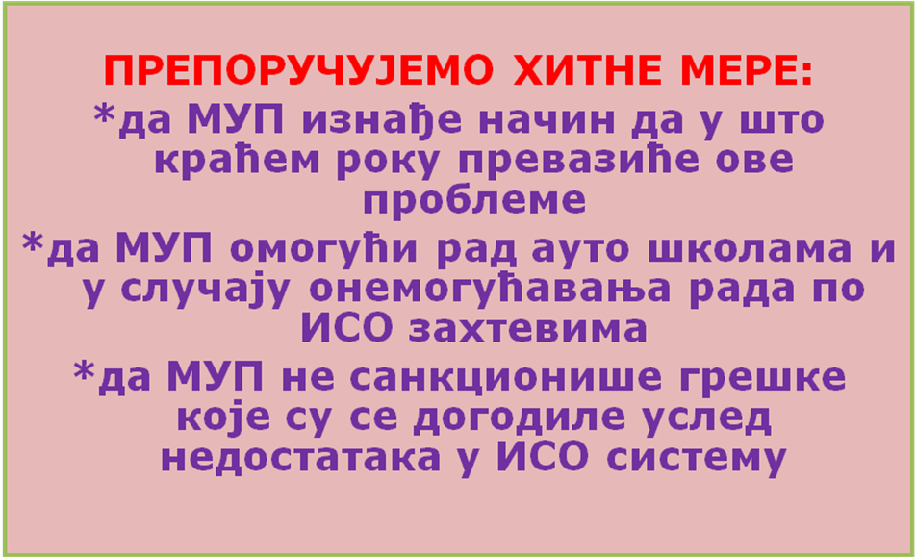
ЗАТИМ
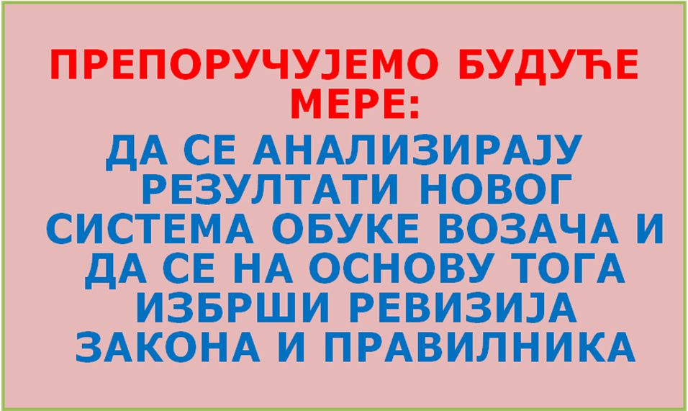
ХВАЛА НА ПАЖЊИ

Петар Рашета, дипл.инг.саобр.
Генерални секретар
Привредне коморе ауто школа Србије

